

**SUPER NOTA LINEA DEL TIEMPO DE LA ENFERMERIA (UNIDAD I)**

**ALVARADO HIDALGO SELENA**

**UNIVERSIDAD DEL SURESTE**

**LIC. EN ENFERMERIA**

**FUNDAMENTOS DE ENFERMERIA I**

**1ER. CUATRIMESTRE**

**LIC. CRUZ PAEZ NIUZET ADRIANA**

**TAPACHULA, CHIAPAS A 21 DE SEPTIEMBRE DE 2024**

LITERATURA

Un poco de lo que he leído acerca de la historia de enfermería es que la mujer antes solo se dedicaba al cuidado de los hijos y abuelos tanto haci que la mujer nunca que era su profesión pero es en la edad media cuando se crea la figura de la enfermera. En la edad media las enfermeras eran en su mayoría mujeres sin formación que ayudaban a traer niños al mundo o era nodrizas. (NODRIZAS, MUJER QUE AMAMANTA A UNA CRIA AJENA).

Hasta donde e leído el cuidado de los enfermos esta muy asociado a las monjas, con mas formación y voto religioso que les impedia descuidar a los mas débiles. Después a lo largo de los años , las guerras aumentaron la necesidad de enfermeras y fue allí donde comenzaron a jugar un papel importante en la evolución de la enfermería.

Fui allí cuando florence nightingale es una considerada madre de la enfermería moderna, destacada por sus servicios en la guerra de crimen de 1853 a 1856, fue allí cuando sus enfuerzos de saneamiento disminuyeron drásticamente la tasa de mortalidad y a su vuelta fundo la escuela florence nightingale para enfermeras en Londres. Entonces fue el primer paso para la autentica profesionalización de la enfermería. Después en 1861 las enfermeras empezaron a usar uniformes, hoy en dia, la enfermería reconocida en el mundo ya por su profesionalismo.

Hoy en dia no solo somos mujeres en esta carrera hermosa si no también hombres que cada dia se esfuerzan por cuidar y sanar vidas que necesitan algún apoyo de nosotros por eso es que la historia de la enfermería esta escrita para que todos aquellos que buscan conocer mas hacerca de esta profecion que esta destacada como la carrera con mas atención a nuestros pacientes por eso mismo debemos tomar conciencia en todo el empeño que aremos por nuestra pacion de ser una enfermera o enfermero……

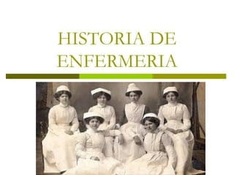

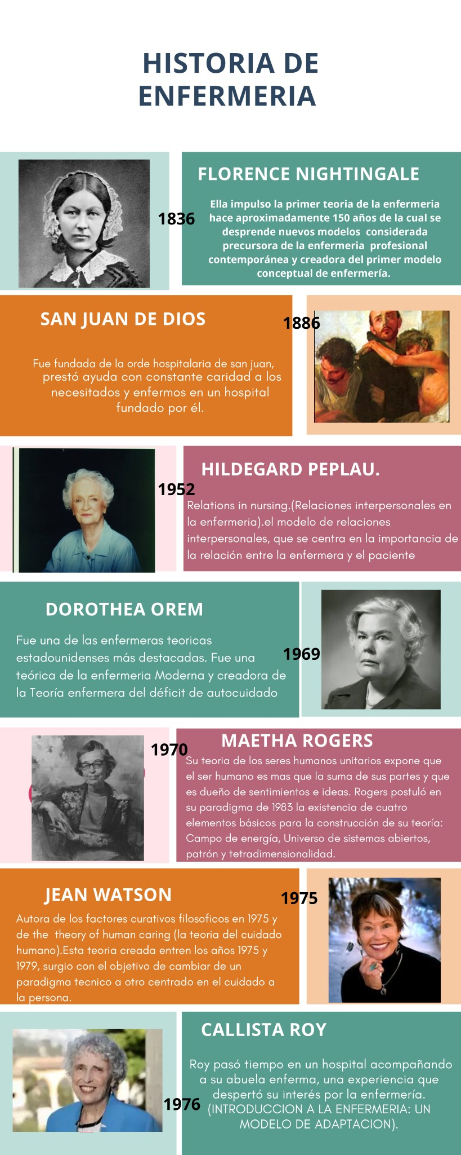

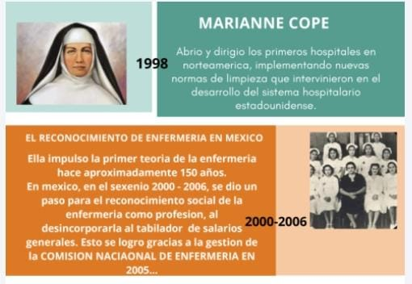

BIBLIOGRAFIA

https://es.m.wikipedia.org/wiki/Florence_Nightingale

https://es.m.wikipedia.org/wiki/Enfermer%C3%ADa

https://www.redalyc.org/journal/5177/517753268005/html/#:~:text=La%20actividad%20de%20enfermer%C3%ADa%20durante,recompensa%20terrenal%20(Quintero%202001).

https://es.catholic.net/op/articulos/31808/juan-de-dios-santo.html